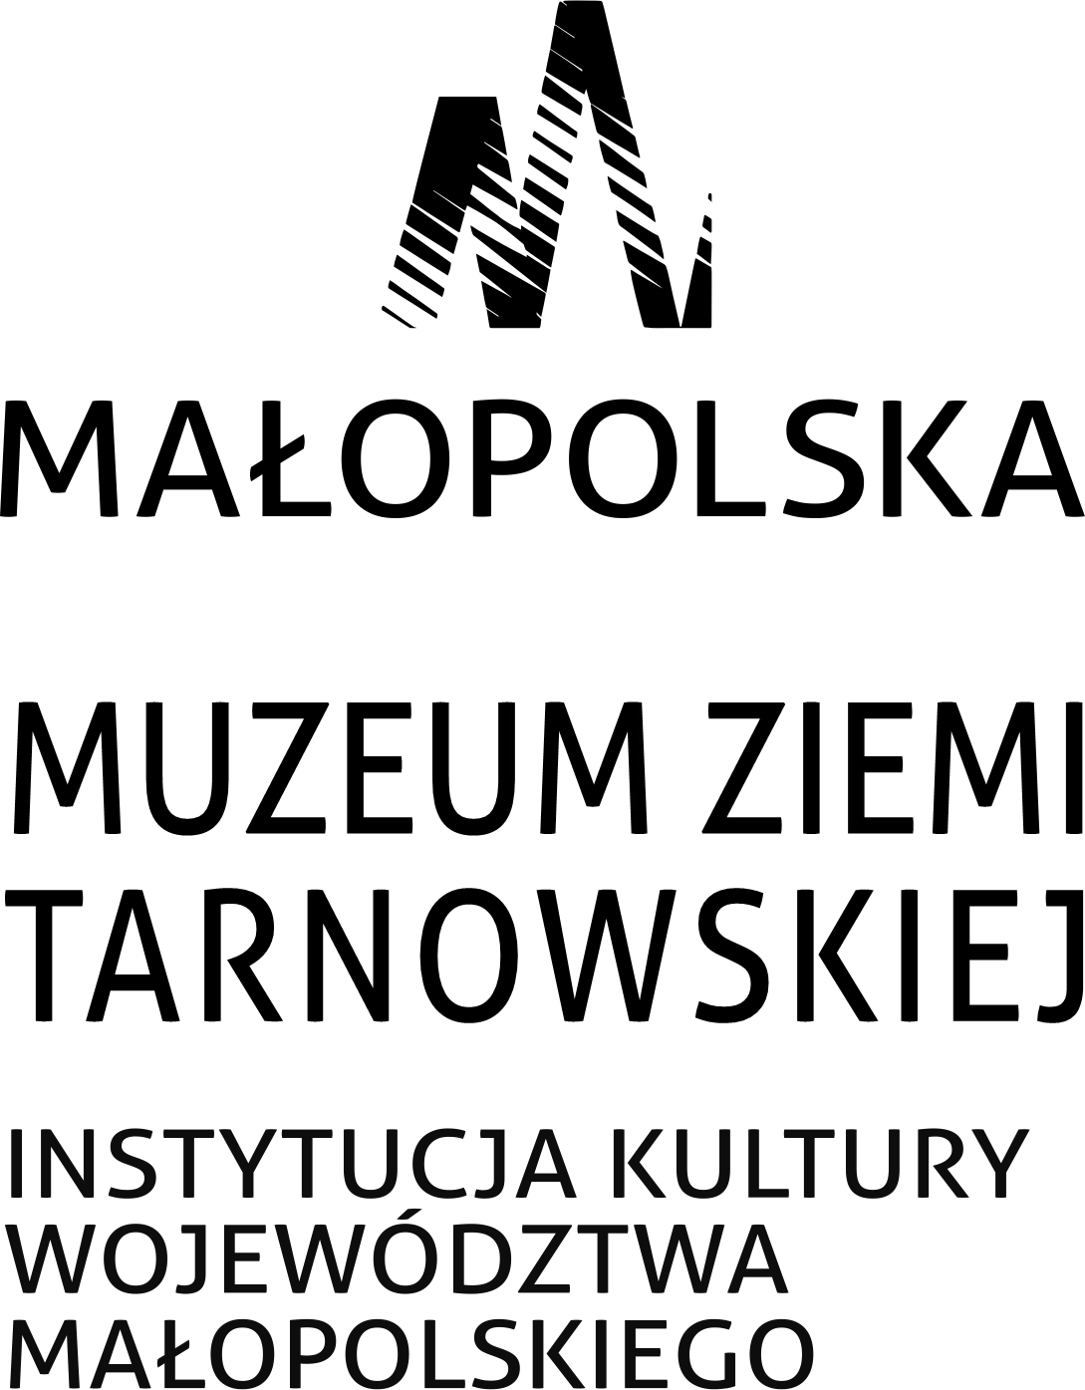 |  | Tarnów, 26 lutego 2024 r.

Dyrektor Muzeum Ziemi Tarnowskiej
Kazimierz Kurczab
ogłasza nabór na stanowisko
KIEROWNIKA DZIAŁU ETNOGRAFII
(Muzeum Etnograficzne – oddział Muzeum Ziemi Tarnowskiej)

Wymagania związane ze stanowiskiem:
- Wykształcenie wyższe na kierunku etnografia (etnologia).
- Znajomość zagadnień dotyczących merytorycznego zakresu działania działu w tym posiadanie niezbędnej wiedzy dotyczącej tradycyjnej kultury Krakowiaków Wschodnich (materialnej, społecznej i duchowej).
- Znajomość przepisów prawa związanych z działalnością muzealną i obszarem funkcjonowania działu.
- Stan zdrowia pozwalający na wykonywanie pracy na stanowisku kierowniczym.
- Niekaralność.
- Umiejętność planowania, terminowość i dokładność w wykonywaniu zadań.
- Zdolności organizacyjne i umiejętność kierowania pracą zespołu.
- Znajomość języka angielskiego w stopniu komunikatywnym.
- Biegła obsługa komputera i pakietu Office.
- Posiadanie wiedzy i umiejętności w zakresie pozyskiwania zewnętrznych źródeł finansowania dla realizacji projektów kulturalnych.
- Uczciwość oraz rzetelność w wykonywaniu obowiązków.
- Dyspozycyjność.
- Wysoka kultura osobista.

Wymagania dodatkowe (mile widziane)
- Znajomość metod digitalizacji zbiorów muzealnych.
- Doświadczenie w pracy muzealnej (przygotowywaniu wystaw muzealnych, ofert edukacyjnych, opracowywaniu zbiorów).

Zakres zadań wykonywanych na stanowisku:
- Samodzielne kierowanie Działem oraz oddziałem: Muzeum Etnograficzne, realizowanie zadań określonych Regulaminem Organizacyjnym poprzez:
- okresowe planowanie celów i działań Działu oraz raportowanie o efektach ich realizacji;
- opracowywanie planu rzeczowo-finansowego i jego bezpośrednia kontrola na etapie realizacji zadań, w uzgodnieniu z Głównym Księgowym;
- opracowywanie zakresów obowiązków służbowych, organizowanie, koordynowanie oraz kontrolowanie pracy podległych pracowników w sposób zapewniający terminowe wykonanie zadań w zgodzie z przepisami prawa i regulacjami wewnętrznymi a także dyscypliny pracy, w szczególności przestrzegania bezpieczeństwa i higieny pracy, zasad ochrony przeciwpożarowej, tajemnicy służbowej, instrukcji kancelaryjnej, terminów przekazywania akt do archiwum;
- kontrolę merytoryczną realizowanych zadań oraz sporządzanych dokumentów przez podległych pracowników;
- inicjowanie i prowadzenie działań w zakresie pozyskiwania środków ze źródeł zewnętrznych na zadania realizowane przez Dział, w uzgodnieniu z Zastępcą Dyrektora ds. Administracyjnych;
- wydawanie opinii o kwalifikacjach i przydatności zawodowej podległych pracowników oraz wnioskowania w sprawach ich dotyczących;
- wnioskowanie w zakresie kształtowania polityki kadrowej Działu i Oddziału;
- kontrolę bieżącą w zakresie gospodarowania powierzonymi składnikami majątku Muzeum;
- kontrolę aktualności wpisów w Biuletynie Informacji Publicznej (BIP) dotyczących zakresu działania Działu;
- inspirowanie tematyki badawczej i wystawienniczej;
- nadzór nad opracowywaniem i dokumentacją zbiorów oraz prowadzaniem i przechowywaniem dokumentacji ewidencyjnej zbiorów;
- wykonywanie instrukcji Głównego Inwentaryzatora Zbiorów w zakresie ewidencji, inwentaryzacji i przemieszczeń zbiorów;
- organizację ruchu wewnętrznego zbiorów;
- bieżącą kontrolę stanu zachowania zbiorów w magazynach.
- współpracę z Działem Konserwacji w zakresie planowania i wykonywania prac konserwatorskich przy zbiorach.
- W zakresie eksponowania zbiorów bieżąca kontrola stanu zachowania powierzonych zbiorów.
- Sprawowanie nadzoru merytorycznego nad wystawami w oddziale: Muzeum Etnograficzne oraz filii: Zagroda Felicji Curyłowej w Zalipiu.
- Wykonywanie obowiązków związanych z opracowywaniem, przechowywaniem i udostępnianiem zbiorów, w tym:
- katalogowanie oraz opracowywanie merytoryczne i naukowe zbiorów,
- sporządzanie, przechowywanie i prowadzanie dokumentacji ewidencyjnej zbiorów,
- prowadzenie działalności naukowo-badawczej, edukacyjnej oraz popularyzatorskiej dotyczącej zbiorów,
- przygotowywanie publikacji na temat zbiorów, not katalogowych i katalogów,
- udział w procesach związanych z:
- ruchem wewnętrznym zbiorów,
- wypożyczaniem zbiorów,
- udostępnianiem zbiorów i ich reprodukcji,
- obsługą i realizacją kwerend,
- realizacją wystaw,
- typowanie zbiorów do konserwacji,
- sporządzanie:
- ocen stanu zachowania zbiorów,
- doraźnej dokumentacji fotograficznej zbiorów przy wykorzystaniu dostępnych środków technicznych.
- Obsługa zwiedzających podczas dyżurów w dni wolne od pracy, niedziele i święta.
- Czynny udział w wydarzeniach organizowanych przez Muzeum.
- Wykonywanie innych prac związanych z merytorycznym i organizacyjnym funkcjonowaniem Muzeum wynikających z zarządzeń wewnętrznych, a także zlecanych przez przełożonego, Dyrektora lub osoby przez niego upoważnione.

Warunki pracy:
- Rodzaj umowy: umowa o pracę
- Wymiar czasu pracy: 1 etat, czas określony (12 miesięcy, z możliwością przedłużenia)
- Miejsce pracy: Muzeum Etnograficzne, ul. Krakowska 10, 33-100 Tarnów
- Liczba stanowisk: 1
- Dyżury muzealne polegające na obsłudze ruchu turystycznego w soboty, niedziele i święta
- Planowany termin rozpoczęcia pracy: 1 kwietnia 2024 r.

Wymagane dokumenty:
- CV
- List motywacyjny
- Kopie dokumentów potwierdzających posiadane wykształcenie, doświadczenie i umiejętności.
- Oświadczenie dotyczące danych osobowych.

Termin i miejsce składania ofert:
- Termin: do dnia 12 marca 2024 r., do godz. 12.00.
- Miejsce: Kancelaria Muzeum Ziemi Tarnowskiej (pok. 108), Rynek 3, 33-100 Tarnów.
- Sposób składania dokumentów: pocztą lub do skrzynki na bramie Siedziby Muzeum, Rynek 3: w zamkniętej kopercie z adnotacją „Oferta na stanowisko: Kierownik – Dział Etnografii” lub drogą elektroniczną na adres email: rynek@muzeum.tarnow.pl, w tytule wiadomości: „Oferta na stanowisko: Kierownik – Dział Etnografii”.
- Aplikacje, które wpłyną po upływie wskazanego terminu lub niekompletne nie będą rozpatrywane.

O terminie przeprowadzenia rozmów kwalifikacyjnych wybrani kandydaci będą informowani telefonicznie.
Informacja o wyniku naboru będzie umieszczona na stronie internetowej Muzeum Ziemi Tarnowskiej www.muzeum.tarnow.pl

Muzeum Ziemi Tarnowskiej informuje, że odpowie tylko na wybrane oferty i nie zwróci dokumentów złożonych w postępowaniu.

